**Mein Bartagamen Steckbrief:**

Vervollständige den Steckbrief der Bartagamen mit Hilfe der Informationen aus der Einführungsgeschichte:

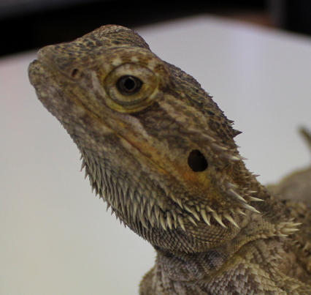

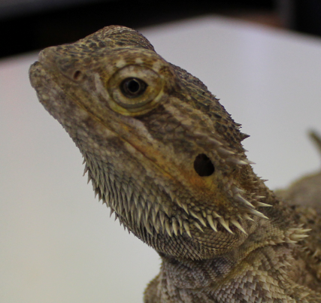Name: _______________________

Klasse: _______________________

Ordnung: _____________________

Familie: ______________________

Abbildung 1: eine streifenköpfige Bartagame

Größe: ___________ Gewicht: ___________

Herkunftskontinent: __________________________

Lebensraum: _________________________________________________

_________________________________________________

Lebensweise: _________________________________________________

_________________________________________________



*hier ist Platz für deine Zeichnung einer Bartagame & ihres Lebensraums*